医学教育网中西医执业助理医师：《答疑周刊》2014年第20期
【中西医结合内科学】
胁痛的辨证要点，当以何者为主（ ）
A.肝胆
B.气血
C.虚实
D.表里
E.阴阳
学员提问：为什么不选A？
答案及解析：本题答案为B。
胁痛病机演变过程中，常见由气及血，即由气滞发展为血瘀，致气血同病。所以胁痛的辩证以气血为主。关于选项A是一个基本的病位判断，不是辩证要点。【医学教育网原创】因此结合题干要求，正确的选项是B。
【中西医结合外科学】
一患者双手齐腕部以下全部被开水烫伤，其所占面积是（ ）
A.1%
B.2%
C.3%
D.4%
E.5%
学员提问：为什么选E？
答案及解析：本题答案为E。
该题的计算方法可以根据这个表格来记忆。
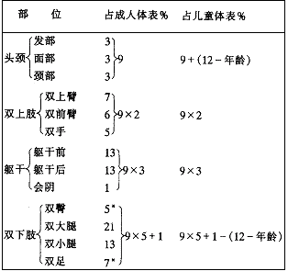
【医学教育网原创】故根据题干要求，最佳的选项是E。
【诊断学基础】
下列不会出现全腹膨隆的疾病是（ ）
A．肠梗阻
B．炎症性肝囊肿
C．巨大卵巢囊肿
D．人工气腹
E．腹水
学员提问：为什么不选C？
答案及解析：本题答案为B。
全腹膨隆见于各种原因的肠梗阻或肠麻痹、气腹、腹腔巨大肿块（如巨大卵巢囊肿等）以及肝硬化门脉高压症、右心衰竭、缩窄性心包炎、肾病综合征、结核性腹膜炎、腹膜转移癌等引起的腹腔积液（腹腔大量积液时，仰卧位腹部外形宽而扁，呈蛙腹状）。【医学教育网原创】故根据题干要求，最佳的选项为B。
【传染病学】
患者持续发热6天，怀疑为伤寒，为确诊最简便而可靠的检查是（ ）
A．尿培养
B．粪便培养
C．肥达反应
D．骨髓培养
E．血培养
学员提问：为什么？
答案及解析：本题答案为E。
血培养是确诊伤寒最简便而可靠的检查。【医学教育网原创】故根据题干要求，正确的选项是E。
【中西医结合儿科学】
下列哪项不是小儿肾病综合征脾肾阳虚的证候特点（ ）
A.高度浮肿，按之没指
B.舌红苔黄，脉搏细数
C.尿少腹胀，食欲减退
D.小便短少不利
E.畏寒肢冷，神疲蜷卧
学员提问：为什么？
答案及解析：本题答案为B。
脾肾阳虚证的证候：全身明显浮肿，按之深陷难起，腰腹下肢尤甚，面白无华，畏寒肢冷，神疲蜷卧，小便短少不利，可伴有胸水、腹水，纳少便溏，恶心呕吐，舌质淡胖或有齿痕，苔白滑，脉沉细无力。【医学教育网原创】因此根据题干要求，此题的正确选项是B。
医学教育网中西医执业助理医师：《答疑周刊》2014年第20期（word版下载）

